# Акционерное общество «Кемеровский механический завод»

Государственное бюджетное учреждение дополнительного профессионального образования «Кузбасский региональный институт развития профессионального образования» им. А. М. Тулеева

|  |  |
| --- | --- |
| СОГЛАСОВАНО  И.о.ректора ГБУ ДПО «КРИРПО»  им. А. М. Тулеева  ________________ Н. П. Шубина  « » августа 2024 г. | УТВЕРЖДАЮ Генеральный директор АО «КМЗ»_______________ А. Е. Овчинников « » августа 2024 г. |

**ПОЛОЖЕНИЕ**

**о I Областной олимпиаде «Производство XXI века»**

**среди студентов профессиональных образовательных организаций Кемеровской области-Кузбасса**

Кемерово

2024

1. **ОБЩИЕ ПОЛОЖЕНИЯ**
   1. Настоящее Положение является основным организационным документом, регламентирующим проведение I Областной олимпиады «Производство XXI века» среди студентов профессиональных образовательных организаций Кемеровской области – Кузбасса (далее - Олимпиада).
   2. Олимпиада проводится в соответствии с планом мероприятий и на базе акционерного общества «Кемеровский механический завод» (далее – АО «КМЗ»).
   3. Настоящее Положение определяет цель, задачи, сроки, порядок и условия проведения, порядок определения и награждения победителей и призеров Олимпиады.
   4. Организатором Олимпиады является АО «КМЗ». Соорганизатором - КРИРПО им. А. М. Тулеева.
   5. Информационное сопровождение Олимпиады осуществляется КРИРПО им. А. М. Тулеева посредствам размещения на официальном сайте КРИРПО им. А. М. Тулеева в информационно-телекоммуникационной сети «Интернет»–http://www.krirpo.ru/, на профориентационном портале Кузбасса «Профориентир» https://proforientir42.ru/.
   6. Справочная информация по Олимпиаде предоставляется по тел. 8-913-130-95-05; адрес эл. почты: kononec@kmz42.ru (координатор Кононец Екатерина Сергеевна, преподаватель).
2. **ЦЕЛИ И ЗАДАЧИ ОЛИМПИАДЫ**

2.1 Целью проведения Олимпиады является повышение качества общеобразовательной подготовки обучающихся, реализация творческого потенциала обучающихся, повышения мотивации и интереса к учебным дисциплинам, необходимых для успешной работы на промышленном предприятии.

2.2. Задачи Олимпиады:

- повысить интерес к изучению технических дисциплин среди студентов ПОО;

- способствовать развитию способности обучающихся к самостоятельной деятельности, совершенствованию умений эффективного решения задач;

- повысить профессиональную значимость приобретаемой специальности, профессии.

1. **ПОРЯДОК И УСЛОВИЯ ПРОВЕДЕНИЯ ОЛИМПИАДЫ**
   1. Олимпиада проводится **02.10.2024 г.** в дистанционном режиме.
   2. Участие в Олимпиаде **бесплатное**.
   3. Участниками Олимпиады могут быть студенты профессиональных образовательных организаций Кемеровской области– Кузбасса, обучающиеся по основным профессиональным образовательным программам среднего профессионального образования очной формы обучения. Количество участников от одной профессиональной образовательной организации - не более 2-х человек.
   4. Заявка на участие в Олимпиаде оформляется по ссылке https://forms.yandex.ru/u/66a85f615d2a067f8e45b60e/ **до 25.09.2024 года ВКЛЮЧИТЕЛЬНО** (Приложение 1).
   5. Время проведения Олимпиады –**с 900 ч. до 1500 ч.** 02.10.2024 г.
   6. Для участия в Олимпиаде необходимо вступить в телеграмм канал Олимпиада АО «КМЗ» по ссылке <https://t.me/+PkpusdWPqN45ZDJi>. В канале будут размещены новости о проведении Олимпиады, ссылка для участия, наградные документы.
   7. Ссылка появится в телеграмм канале **02.10.2024 г. с** **850 ч. до 900 ч.** После перехода по ссылке участники смогут приступить к выполнению задания.

**4. СОДЕРЖАНИЕ ОЛИМПИАДЫ**

* 1. Олимпиадное комплексное задание включает:

- теоретическую часть (выполнение заданий в тестовой форме по темам: «Движение с постоянным ускорением», «Охрана труда», «Промышленная безопасность», «Электробезопасность», «Экономика», «Управление качеством», «Технологические процессы», «Виды и типы металлов», «Химические процессы», «Экология», «Виды станков и изделий», «Материаловедение»).

* 1. Время выполнения всех заданий 2 часа 30 минут.
  2. Все участники выполняют одинаковые задания за определенное время.
  3. Для всех видов заданий определено максимально возможное количество баллов, которые можно набрать при их выполнении в полном объеме. Максимальное количество баллов за все выполненные задания – 100 баллов.
  4. При превышении времени выполнения задания участником онлайн-платформа автоматически закрывает доступ к заданиям и предлагает ввод данных участника. Такие работы из конкурса не выбывают и оцениваются по фактически набранным баллам.

**5. ПОДВЕДЕНИЕ ИТОГОВ ОЛИМПИАДЫ**

* 1. Победители Олимпиады определяются в индивидуальном первенстве.
  2. Для анализа и подведения итогов Олимпиады создается экспертная комиссия в составе:

- Баева Оксана Владимировна, председатель комиссии, заместитель генерального директора по персоналу и социальной политике;

- Калистратова Наталья Владимировна, заместитель председателя комиссии, начальник отдела кадров;

- Акимова Людмила Владимировна, член экспертной комиссии, начальник бюро подготовки и развития персонала;

- Кононец Екатерина Сергеевна, член экспертной комиссии;

- Мазько Надежда Павловна, член экспертной комиссии;

- Копосов Леонид Дмитриевич, технический эксперт, член экспертной комиссии;

Талипов Руслан Шамильевич, технический эксперт, член экспертной комиссии.

* 1. Подведение итогов Олимпиады осуществляется по количеству набранных каждым участником баллов. Победителем становится участник, набравший наибольшее количество баллов по итогам выполнения олимпиадных заданий.
  2. При равном количестве баллов у нескольких участников преимущество получает тот, который выполнил олимпиадные задания за меньшее количество времени.
  3. Экспертная комиссия составляет рейтинг участников в индивидуальном первенстве, в соответствии с которым определяются победители и призеры Олимпиады.
  4. Победители награждаются Дипломами I степени, призеры - Дипломами II и III степени. Руководителям участников, занявших призовые места, вручаются благодарственные письма. Победители и призеры награждаются памятными подарками от АО «КМЗ».
  5. Участники Олимпиады, не вошедшие в число победителей и призеров, получают сертификаты участников.
  6. Экспертная комиссия оставляет за собой право присудить диплом одной степени нескольким участникам.
  7. Апелляция по результатам работы экспертной комиссии не предусмотрена.
  8. Результаты Олимпиады публикуются в телеграмм канале не позднее дня, следующего за днем проведения Олимпиады.
  9. Наградные материалы, доступные для скачивания участникам и руководителям в электронном виде, размещаются в телеграмм канале в срок до 27.10.2024 г.

**Приложение 1**

**ЗАЯВКА**

**на участие в I Областной олимпиаде**

**«Производство XXI века»**

**среди студентов профессиональных образовательных организаций Кемеровской области**

|  |  |
| --- | --- |
| Наименование ПОО (полное и сокращенное) |  |
| Ф.И.О. участника 1 (полностью) |  |
| Ф.И.О. участника 1 (полностью) в дательном падеже |  |
| Курс обучения, группа |  |
| Ф.И.О. участника 2 (полностью) |  |
| Ф.И.О. участника 2 (полностью) в дательном падеже |  |
| Курс обучения, группа |  |
| Ф.И.О. руководителя (полностью) |  |
| Ф.И.О. руководителя (полностью) в дательном падеже |  |
| Номер телефона, E-mail руководителя |  |
| E-mail |  |

**Приложение 2**

**Инструкция по выполнению заданий олимпиады**

1. Проходим по ссылке указанную в телеграмм канале. Открывается окно, представленное ниже. Необходимо заполнить персональные данные и нажать «Далее», так вы начнете прохождение заданий Олимпиады.

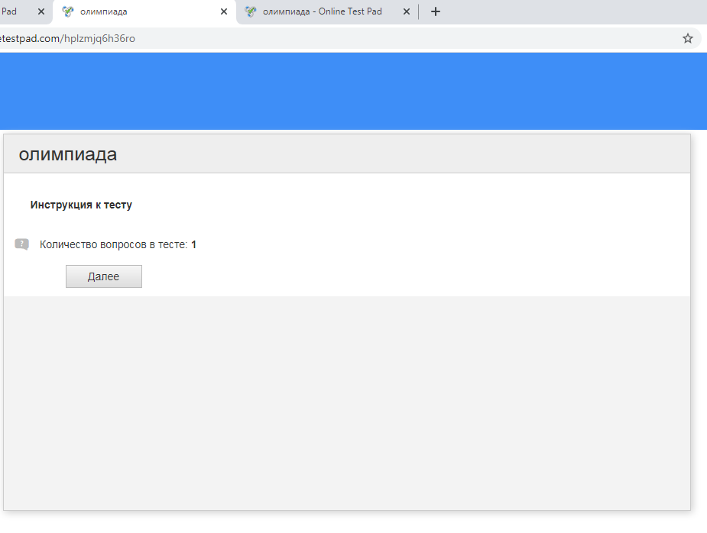

1. Так выглядит окно с заданием. Необходимо выбрать нужный ответ и нажать «Далее».

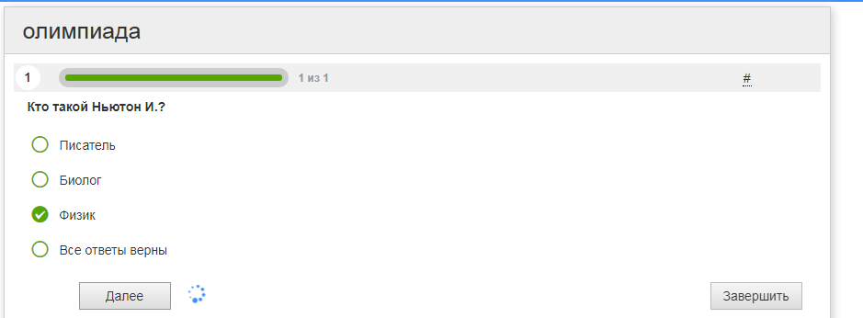

1. Окно после выполнения всех заданий олимпиады.

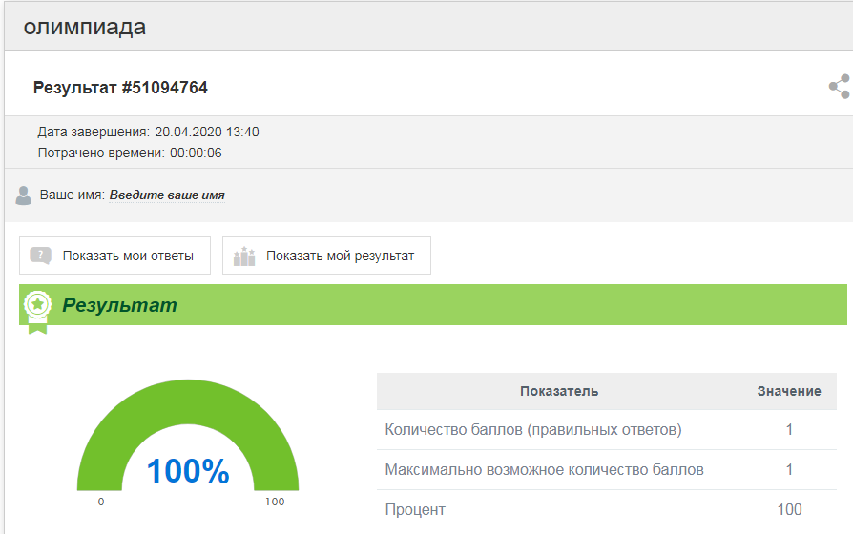

1. Для того, чтобы ввести данные участника, необходимо нажать «Введите ваше имя». После ввода ФИО и ПОО нажмите «V».

